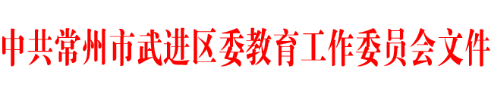

武教委〔2019〕24号

关于免去陈黎云同志职务的通知

各中小学及相关学校：
因人事调整，经研究决定：
免去陈黎云同志中国共产主义青年团常州市武进区委教育工作委员会书记职务。

（此页无正文）

中共常州市武进区委教育工作委员会
2019年6月25日

抄送：共青团常州市武进区委员会
常州市武进区教育局办公室 2019年6月25日印发

